TRƯỜNG ĐẠI HỌC KỸ THUẬT CÔNG NGHIỆP
KHOA ĐIỆN TỬ
BỘ MÔN: CÔNG NGHỆ THÔNG TIN


BÀI TẬP LỚN
MÔN HỌC
XỬ LÝ ẢNH
ĐỀ TÀI: KHÔI PHỤC ẢNH BỊ NHIỄU VÀ MỜ

GIÁO VIÊN HƯỚNG DẪN | : | THS. ĐẶNG THỊ HIÊN
VIÊN THỰC HIỆN | : | NGUYỄN TIẾN THẮNG
LỚP | : | 58KTP

THÁI NGUYÊN - 2026

TRƯỜNG ĐHKTCN | CỘNG HOÀ XÃ HỘI CHỦ NGHĨA VIỆT NAM
KHOA ĐIỆN TỬ | Độc lập - Tự do - Hạnh phúc

NHIỆM VỤ BÀI TẬP LỚN MÔN XỬ LÝ ẢNH
Sinh viên : Nguyễn Tiến Thắng MSV : K225480106058
Lớp: K58KTP Ngành: Kỹ thuật máy tính
Bộ môn: Công Nghệ Thông Tin
Giáo viên hướng dẫn: ThS. Đặng Thị Hiên
1. Tên đề tài : Khôi phục ảnh bị nhiễu và mờ
2. Nội dung các phần thuyết minh và tính toán
- Mô hình hóa ảnh mờ và nhiễu.
- Cài đặt lọc ngược và lọc Wiener.
- So sánh hiệu quả các phương pháp.
- Mã nguồn chương trình.
- Bộ ảnh đầu vào và ảnh kết quả.
- File báo cáo bài tập lớn.
3. Các sản phẩm, kết quả :
- Thuyết minh báo cáo (1 quyển)
- Code chạy chương trình
4. Ngày giao nhiệm vụ : / /2026
5. Ngày hoàn thành nhiệm vụ : 15 / 03 /2026
GIÁO VIÊN HƯỚNG DẪN
(Ký và ghi rõ họ tên)

TRƯỜNG ĐHKTCN | CỘNG HÒA XÃ HỘI CHỦ NGHĨA VIỆT NAM
KHOA ĐIỆN TỬ | Độc lập – Tự do – Hạnh phúc

PHIẾU GHI ĐIỂM
HƯỚNG DẪN BÀI TẬP LỚN MÔN XỬ LÝ ẢNH
Sinh viên : Nguyễn Tiến Thắng MSV : K225480106058
Lớp: K58KTP Ngành: Kỹ thuật máy tính
Giáo viên hướng dẫn: ThS. Đặng Thị Hiên
Đề tài: Khôi phục ảnh bị nhiễu và mờ
NHẬN XÉT CỦA GIÁO VIÊN HƯỚNG DẪN
………………………………………………………………………………………………………………………………………………………………………………………………………………………………………………………………
……………………………………………………………………………………
……………………………………………………………………………………
……………………………………………………………………………………
Xếp loại : ……………………………… Điểm : ………………………………
Thái Nguyên, ngày tháng năm 2025
GIÁO VIÊN HƯỚNG DẪN
(Ký và ghi rõ họ tên)

LỜI CẢM ƠN
Trong suốt quá trình thực hiện đề tài, em đã nhận được sự hướng dẫn và giúp đỡ tận tình từ Cô. Em xin gửi lời cảm ơn chân thành và sâu sắc nhất đến Cô-người đã trực tiếp giảng dạy, định hướng và hỗ trợ em trong quá trình học tập cũng như thực hiện đề tài này.
Nhờ sự hướng dẫn tận tâm, những góp ý quý báu và sự động viên kịp thời của Cô, em đã có cơ hội củng cố kiến thức chuyên môn, rèn luyện kỹ năng nghiên cứu và hoàn thành đề tài một cách tốt nhất có thể. Những kiến thức và kinh nghiệm mà Cô truyền đạt không chỉ giúp em trong quá trình thực hiện bài tập mà còn là hành trang quý giá cho việc học tập và công việc sau này.
Mặc dù đã rất cố gắng, nhưng do hạn chế về kiến thức và kinh nghiệm thực tế, báo cáo khó tránh khỏi những thiếu sót. Em rất mong nhận được sự thông cảm và những ý kiến góp ý quý báu từ Cô để em có thể hoàn thiện hơn trong tương lai.
Một lần nữa, em xin chân thành cảm ơn Cô. Em xin kính chúc Cô sức khỏe, hạnh phúc và luôn thành công trong công tác giảng dạy.

Mục Lục
LỜI CẢM ƠN 3
DANH MỤC HÌNH ẢNH 6
LỜI NÓI ĐẦU 7
CHƯƠNG 1. GIỚI THIỆU ĐỀ TÀI VÀ KHẢO SÁT 8
1.1 Tổng quan về bài toán khôi phục ảnh 8
1.1.1 Khái niệm suy giảm ảnh (blur và noise) 8
1.1.2 Vai trò của khôi phục ảnh trong xử lý ảnh số 8
1.2 Thực trạng các phương pháp khôi phục ảnh 8
1.2.1 Các phương pháp truyền thống 8
1.2.2 Ứng dụng thực tế của khôi phục ảnh 9
1.3 Mục tiêu và phạm vi nghiên cứu 9
1.3.1 Mục tiêu đề tài 9
1.3.2 Phạm vi thực nghiệm 9
CHƯƠNG 2. CƠ SỞ LÝ THUYẾT VÀ THUẬT TOÁN 10
2.1 Mô hình suy giảm ảnh 10
2.1.1 Mô hình làm mờ ảnh 10
2.1.2 Mô hình nhiễu Gaussian 10
2.2 Biến đổi Fourier trong xử lý ảnh 11
2.2.1 Biến đổi Fourier hai chiều 11
2.2.2 Tích chập trong miền không gian và miền tần số 11
2.3 Phương pháp lọc ngược (Inverse Filter) 12
2.3.1 Nguyên lý hoạt động 12
2.3.2 Hạn chế khi có nhiễu 12
2.4 Phương pháp lọc Wiener 13
2.4.1 Nguyên lý Wiener filter 13
2.4.2 Ưu điểm so với lọc ngược 13
CHƯƠNG 3. CÀI ĐẶT CHƯƠNG TRÌNH KHÔI PHỤC ẢNH 15
3.1 Môi trường và công cụ lập trình 15
3.1.1 Ngôn ngữ Python và thư viện sử dụng 15
3.1.2 Xử lý ảnh với PIL và NumPy 15
3.2 Cài đặt biến đổi Fourier hai chiều thuần 15
3.2.1 Ma trận biến đổi Fourier rời rạc một chiều 15
3.2.2 Biến đổi Fourier hai chiều 16
3.3 Mô hình hóa ảnh mờ và nhiễu 16
3.3.1 Tạo kernel chuyển động (motion blur) 16
3.3.2 Thêm nhiễu Gaussian 17
3.4 Cài đặt thuật toán khôi phục ảnh 17
3.4.1 Lọc ngược (Inverse Filter) 17
3.4.2 Lọc Wiener 18
3.4.3 Một số lưu ý trong quá trình cài đặt 18
CHƯƠNG 4. THỰC NGHIỆM VÀ ĐÁNH GIÁ KẾT QUẢ 20
4.1 Bộ dữ liệu và ảnh thử nghiệm 20
4.1.1 Ảnh gốc 20
4.1.2 Ảnh mờ và nhiễu 20
4.2 Kết quả khôi phục ảnh 20
4.2.1 Kết quả lọc ngược 20
4.2.2 Kết quả lọc Wiener 21
4.3 Đánh giá chất lượng ảnh 21
4.3.1 Sai số bình phương trung bình (MSE 21
4.3.2 PSNR 22
4.4 So sánh hiệu quả các phương pháp 22
CHƯƠNG 5. NHẬN XÉT VÀ KẾT LUẬN 26
5.1 Kết quả đạt được 26
5.1.1 Khả năng khôi phục ảnh 26
5.1.2 So sánh hai phương pháp khôi phục 26
5.2 Hạn chế của phương pháp 26
5.3 Hướng phát triển trong tương lai 27
Tài liệu tham khảo 28

DANH MỤC HÌNH ẢNH
Bảng 4.4 kết quả đánh giá của hai phương pháp: 22
Hình 1. Ảnh gốc 23
Hình 2. Ảnh sau khi làm mờ (motion blur) 23
Hình 3. Ảnh mờ và nhiễu Gaussian 24
Hình 4. Ảnh khôi phục bằng lọc ngược 24
Hình 5. Ảnh khôi phục bằng lọc Wiener 25

LỜI NÓI ĐẦU
Trong những năm gần đây, cùng với sự phát triển mạnh mẽ của công nghệ số, xử lý ảnh số đã trở thành một lĩnh vực quan trọng và được ứng dụng rộng rãi trong nhiều lĩnh vực như y học, giám sát an ninh, viễn thám, truyền thông và lưu trữ dữ liệu hình ảnh. Tuy nhiên, trong quá trình thu nhận, truyền tải hoặc lưu trữ, chất lượng ảnh thường bị suy giảm do nhiều nguyên nhân khác nhau như rung lắc khi chụp, sai lệch của hệ thống quang học hoặc nhiễu từ thiết bị cảm biến. Những yếu tố này làm cho ảnh bị mờ hoặc nhiễu, gây khó khăn cho việc quan sát, phân tích và khai thác thông tin.
Khôi phục ảnh là một trong những bài toán quan trọng của xử lý ảnh số, nhằm tái tạo lại ảnh ban đầu từ ảnh đã bị suy giảm chất lượng. Việc khôi phục ảnh không chỉ giúp cải thiện chất lượng hiển thị mà còn nâng cao hiệu quả của các hệ thống phân tích và nhận dạng tự động. Trong số các phương pháp khôi phục ảnh, lọc ngược (Inverse Filter) và lọc Wiener (Wiener Filter) là hai kỹ thuật kinh điển, được sử dụng rộng rãi nhờ cơ sở toán học rõ ràng và khả năng xử lý hiệu quả trong miền tần số.
Xuất phát từ ý nghĩa thực tiễn và tầm quan trọng của bài toán, bài tập lớn với đề tài “Khôi phục ảnh bị nhiễu và mờ” được thực hiện nhằm nghiên cứu mô hình suy giảm ảnh, xây dựng các thuật toán khôi phục ảnh trong miền tần số và so sánh hiệu quả của các phương pháp khôi phục. Cụ thể, đề tài tập trung vào việc mô hình hóa quá trình làm mờ ảnh do chuyển động, bổ sung nhiễu Gaussian, cài đặt thuật toán lọc ngược và lọc Wiener, đồng thời đánh giá chất lượng ảnh khôi phục thông qua các chỉ số định lượng như MSE và PSNR.
Thông qua quá trình thực hiện, đề tài góp phần củng cố kiến thức về xử lý ảnh số, giúp hiểu rõ hơn nguyên lý biến đổi Fourier trong khôi phục ảnh và đánh giá ưu, nhược điểm của từng phương pháp trong các điều kiện khác nhau. Đây cũng là cơ hội để vận dụng kiến thức lý thuyết vào xây dựng chương trình thực nghiệm và phân tích kết quả một cách có hệ thống.
Mặc dù đã có nhiều cố gắng trong quá trình thực hiện, bài báo cáo khó tránh khỏi những thiếu sót. Rất mong nhận được sự góp ý của thầy cô và bạn đọc để đề tài được hoàn thiện hơn.
Xin chân thành cảm ơn!

CHƯƠNG 1. GIỚI THIỆU ĐỀ TÀI VÀ KHẢO SÁT

1.1 Tổng quan về bài toán khôi phục ảnh

1.1.1 Khái niệm suy giảm ảnh (blur và noise)
Trong xử lý ảnh số, ảnh quan sát được thường không phản ánh chính xác ảnh gốc do bị suy giảm trong quá trình thu nhận, truyền dẫn hoặc lưu trữ. Hai dạng suy giảm phổ biến nhất là làm mờ (blur) và nhiễu (noise). Hiện tượng làm mờ làm giảm độ sắc nét của ảnh, khiến các chi tiết biên bị lan rộng và khó phân biệt. Trong khi đó, nhiễu là những dao động ngẫu nhiên của giá trị cường độ ảnh, gây ra hiện tượng hạt hoặc sai lệch mức xám trên ảnh.
Sự kết hợp của làm mờ và nhiễu làm suy giảm đáng kể chất lượng ảnh, khiến thông tin hình ảnh bị mất hoặc sai lệch, gây khó khăn cho việc quan sát và xử lý tự động.

1.1.2 Vai trò của khôi phục ảnh trong xử lý ảnh số
Khôi phục ảnh (image restoration) là quá trình ước lượng lại ảnh gốc từ ảnh đã bị suy giảm dựa trên mô hình toán học của quá trình suy giảm. Khác với tăng cường ảnh (image enhancement) — vốn chủ yếu cải thiện cảm quan hiển thị — khôi phục ảnh hướng tới việc tái tạo ảnh một cách có cơ sở, nhằm phục hồi thông tin bị mất càng chính xác càng tốt.
Trong quy trình xử lý ảnh số, khâu khôi phục thường được thực hiện trước các bước phân tích như trích chọn đặc trưng, phân đoạn hoặc nhận dạng. Nếu ảnh đầu vào bị mờ hoặc nhiễu nghiêm trọng, các đặc trưng quan trọng như biên, kết cấu hoặc phân bố cường độ sẽ bị sai lệch, từ đó làm giảm độ chính xác của toàn bộ hệ thống xử lý.
Vì vậy, nghiên cứu các phương pháp khôi phục ảnh là bước quan trọng nhằm nâng cao chất lượng dữ liệu đầu vào cho các hệ thống xử lý ảnh và thị giác máy tính. Chất lượng khôi phục ảnh ảnh hưởng trực tiếp đến độ tin cậy của quá trình phân tích ảnh, dù do con người quan sát hay do hệ thống tự động xử lý.

1.2 Thực trạng các phương pháp khôi phục ảnh

1.2.1 Các phương pháp truyền thống
Các phương pháp khôi phục ảnh truyền thống thường dựa trên mô hình toán học tuyến tính và phân tích trong miền tần số. Một số kỹ thuật tiêu biểu gồm lọc ngược (inverse filtering), lọc Wiener, lọc trung vị, lọc thông thấp hoặc thông cao, cùng các phương pháp khử mờ dựa trên tối ưu hoá có ràng buộc.
Ưu điểm của các phương pháp này là có nền tảng lý thuyết rõ ràng, dễ cài đặt và dễ phân tích. Tuy nhiên, chúng thường nhạy với sai số của mô hình suy giảm và nhiễu, đồng thời gặp khó khăn khi xử lý các dạng suy giảm phức tạp hoặc không xác định chính xác.

1.2.2 Ứng dụng thực tế của khôi phục ảnh
Khôi phục ảnh được ứng dụng rộng rãi trong nhiều lĩnh vực thực tiễn. Trong y học, các kỹ thuật khử nhiễu giúp cải thiện chất lượng ảnh CT hoặc MRI để hỗ trợ chẩn đoán chính xác hơn. Trong giám sát an ninh, khôi phục ảnh giúp giảm mờ do rung camera hoặc chuyển động nhanh. Trong thiên văn học, khử nhiễu và tăng cường chi tiết giúp quan sát các vật thể xa. Ngoài ra, khôi phục ảnh còn được sử dụng trong nhiếp ảnh thiếu sáng, phục hồi ảnh tư liệu hoặc xử lý ảnh công nghiệp.
Trong thực tế, chất lượng khôi phục ảnh ảnh hưởng trực tiếp đến độ tin cậy của quá trình phân tích và ra quyết định, dù do con người hay hệ thống xử lý tự động.

1.3 Mục tiêu và phạm vi nghiên cứu

1.3.1 Mục tiêu đề tài
Mục tiêu của đề tài là mô phỏng quá trình suy giảm ảnh do chuyển động (motion blur) kết hợp với nhiễu Gaussian, sau đó thực hiện khôi phục ảnh bằng hai phương pháp kinh điển: lọc ngược (inverse filter) và lọc Wiener. Bên cạnh việc trình bày cơ sở lý thuyết, đề tài còn xây dựng chương trình thực nghiệm bằng Python và đánh giá kết quả khôi phục thông qua các chỉ số định lượng như sai số bình phương trung bình (MSE) và tỷ số tín hiệu trên nhiễu đỉnh (PSNR).

1.3.2 Phạm vi thực nghiệm
Các thí nghiệm được thực hiện trên ảnh mức xám (grayscale), được chuẩn hoá về khoảng giá trị [0,1]. Quá trình làm mờ được mô phỏng bằng kernel chuyển động theo phương ngang với độ dài xác định. Nhiễu được giả định là nhiễu Gaussian độc lập, có trung bình bằng 0 và phương sai xác định.
Các tham số được lựa chọn nhằm đảm bảo quan sát rõ sự khác biệt giữa các phương pháp khôi phục, đồng thời duy trì tính ổn định của chương trình

CHƯƠNG 2. CƠ SỞ LÝ THUYẾT VÀ THUẬT TOÁN

2.1 Mô hình suy giảm ảnh

2.1.1 Mô hình làm mờ ảnh
Trong xử lý ảnh số, quá trình suy giảm ảnh thường được mô tả bằng mô hình tuyến tính bất biến theo không gian. Một mô hình suy giảm phổ biến được biểu diễn như sau:
$$g(x,y)=(f*h)(x,y)+n(x,y)$$
Trong đó:
- $f(x,y)$là ảnh gốc chưa bị suy giảm,
- $h(x,y)$là hàm trải điểm (Point Spread Function – PSF), đặc trưng cho hệ thống làm mờ,
- $*$là phép tích chập trong miền không gian,
- $n(x,y)$là nhiễu,
- $g(x,y)$là ảnh quan sát sau suy giảm.
Trong trường hợp làm mờ do chuyển động (motion blur), PSF thường có dạng một đoạn thẳng theo hướng chuyển động của đối tượng hoặc camera. Độ dài của đoạn thẳng phản ánh mức độ làm mờ, trong khi hướng của đoạn thẳng xác định phương lan truyền của vệt mờ trên ảnh.

2.1.2 Mô hình nhiễu Gaussian
Trong nhiều hệ thống thực tế, nhiễu được mô hình hóa dưới dạng nhiễu Gaussian cộng, có phân phối chuẩn với trung bình bằng 0 và phương sai $σ^{2}$:
$$n(x,y)∼N(0,σ^{2})$$
Nhiễu Gaussian được giả định độc lập tại mỗi điểm ảnh và không phụ thuộc vào tín hiệu ảnh. Khi độ lệch chuẩn $σ$tăng, mức độ dao động ngẫu nhiên của giá trị cường độ ảnh tăng lên, làm xuất hiện nhiều hạt nhiễu và sai lệch cường độ rõ rệt hơn.
Sự hiện diện của nhiễu làm cho bài toán khôi phục ảnh trở nên khó khăn hơn, đặc biệt đối với các phương pháp như lọc ngược, vốn rất nhạy với các thành phần tần số nhỏ và dễ khuếch đại nhiễu.

2.2 Biến đổi Fourier trong xử lý ảnh

2.2.1 Biến đổi Fourier hai chiều
Biến đổi Fourier rời rạc hai chiều (2D Discrete Fourier Transform – DFT) là công cụ quan trọng trong xử lý ảnh số, cho phép biểu diễn ảnh từ miền không gian sang miền tần số. Với ảnh kích thước $M×N$, DFT hai chiều được định nghĩa như sau:
$$F(u,v)=\sum_{x=0}^{M-1}{\sum_{y=0}^{N-1}{f(x,y) }}e^{-j2π\left(\frac{ux}{M} + \frac{vy}{N}\right)}$$
Trong đó $\left(u , v\right)$là toạ độ trong miền tần số.
Biến đổi Fourier giúp phân tích cấu trúc tần số của ảnh. Thành phần tần số thấp biểu diễn các vùng biến thiên chậm của cường độ ảnh (vùng nền, vùng sáng tối lớn), trong khi thành phần tần số cao biểu diễn các chi tiết nhỏ, biên và kết cấu ảnh.
Hiện tượng motion blur thường làm suy giảm mạnh các thành phần tần số cao theo hướng chuyển động. Điều này dẫn đến việc mất chi tiết và tạo cảm giác ảnh bị kéo dài hoặc nhoè theo một phương xác định.

2.2.2 Tích chập trong miền không gian và miền tần số
Một tính chất quan trọng của biến đổi Fourier là định lý tích chập, phát biểu rằng tích chập trong miền không gian tương ứng với phép nhân trong miền tần số. Cụ thể:
$$g(x,y)=(f*h)(x,y)$$
tương đương với
$$G(u,v)=F(u,v)⋅H(u,v)$$
trong đó $F$, $H$, $G$lần lượt là biến đổi Fourier của $f$, $h$, và $g$.
Nhờ tính chất này, quá trình làm mờ ảnh có thể được mô phỏng bằng cách nhân phổ của ảnh với phổ của PSF trong miền tần số, thay vì thực hiện tích chập trực tiếp trong miền không gian.
Trong thực tế cài đặt, khi sử dụng DFT, phép nhân phổ tương ứng với tích chập vòng (circular convolution). Để mô phỏng đúng tích chập tuyến tính, cần thực hiện zero-padding cho kernel và dịch tâm kernel về vị trí gốc toạ độ (0,0). Việc này đảm bảo PSF được biểu diễn đúng trong miền tần số và hạn chế sai lệch do hiệu ứng biên.
Ngoài ra, do DFT giả định tính tuần hoàn của tín hiệu, các sai lệch biên có thể xuất hiện nếu không xử lý padding phù hợp. Trong phạm vi bài tập lớn này, chương trình sử dụng kỹ thuật zero-padding kết hợp dịch tâm kernel để mô hình hóa quá trình làm mờ theo giả định của biến đổi Fourier.

2.3 Phương pháp lọc ngược (Inverse Filter)

2.3.1 Nguyên lý hoạt động
Lọc ngược là phương pháp khôi phục ảnh dựa trên việc đảo ngược quá trình suy giảm trong miền tần số. Trong trường hợp lý tưởng không có nhiễu, mô hình suy giảm ảnh được biểu diễn như sau:
$$G(u,v)=F(u,v)⋅H(u,v)$$
Trong đó $F(u,v)$là phổ của ảnh gốc, $H(u,v)$là phổ của hàm trải điểm (PSF), và $G(u,v)$là phổ của ảnh suy giảm.
Khi đó, ảnh gốc có thể được ước lượng bằng cách chia phổ ảnh quan sát cho phổ của hệ thống làm mờ:
$$\hat{F}(u,v)=\frac{G(u,v)}{H(u,v)},\text{khi }H(u,v)≠0$$
Sau khi ước lượng phổ của ảnh gốc, áp dụng biến đổi Fourier nghịch đảo (IDFT) để thu được ảnh khôi phục trong miền không gian.
Về mặt lý thuyết, nếu mô hình suy giảm chính xác và không có nhiễu, lọc ngược có thể phục hồi ảnh gốc một cách hoàn hảo.

2.3.2 Hạn chế khi có nhiễu
Trong thực tế, ảnh quan sát luôn chứa nhiễu. Khi đó mô hình suy giảm trở thành:
$$G(u,v)=F(u,v)⋅H(u,v)+N(u,v)$$
Nếu thực hiện phép chia trực tiếp $G(u,v)/H(u,v)$, các thành phần nhiễu sẽ bị khuếch đại mạnh tại những tần số mà $∣H(u,v)∣$rất nhỏ. Điều này gây ra hiện tượng tăng nhiễu nghiêm trọng và xuất hiện các vân dao động (ringing) trên ảnh khôi phục.
Về mặt phổ, những vị trí mà $H(u,v)$gần bằng 0 đóng vai trò như “điểm mù” của hệ thống. Tại các tần số này, thông tin của ảnh gốc đã bị triệt tiêu mạnh, nên việc chia để khôi phục không thể tái tạo thông tin mà chỉ làm khuếch đại nhiễu.
Để hạn chế hiện tượng này, trong thực tế người ta thường áp dụng cơ chế cắt ngưỡng (cutoff), chỉ thực hiện phép chia tại các tần số có biên độ $∣H(u,v)∣$đủ lớn. Những tần số có biên độ quá nhỏ sẽ không được khôi phục nhằm tránh bùng nổ nhiễu.
Do những hạn chế trên, lọc ngược chỉ hoạt động tốt khi mức nhiễu thấp và PSF không làm triệt tiêu mạnh các thành phần tần số của ảnh.

2.4 Phương pháp lọc Wiener

2.4.1 Nguyên lý Wiener filter
Lọc Wiener là phương pháp khôi phục ảnh tối ưu theo tiêu chuẩn sai số bình phương trung bình (Minimum Mean Square Error – MMSE). Khác với lọc ngược chỉ dựa trên việc đảo ngược hệ thống, Wiener filter đồng thời xem xét ảnh hưởng của nhiễu để đạt được sự cân bằng giữa khôi phục chi tiết và hạn chế khuếch đại nhiễu.
Trong miền tần số, một dạng phổ biến của Wiener filter được biểu diễn như sau:
$$\hat{F}(u,v)=\frac{H^{*}(u,v)}{∣H(u,v)∣^{2}+K}⋅G(u,v)$$
Trong đó:
- $H^{*}(u,v)$là liên hợp phức của $H(u,v)$,
- $K$là hằng số liên quan đến tỉ lệ công suất nhiễu trên công suất tín hiệu.
Trong trường hợp tổng quát, Wiener filter được biểu diễn theo mật độ phổ công suất (Power Spectral Density – PSD):
$$\hat{F}(u,v)=\frac{H^{*}(u,v) S_{f}(u,v)}{∣H(u,v)∣^{2}S_{f}(u,v)+S_{n}(u,v)}⋅G(u,v)$$
trong đó $S_{f}$và $S_{n}$lần lượt là mật độ phổ công suất của tín hiệu và nhiễu.
Trong nhiều ứng dụng thực tế, việc ước lượng chính xác $S_{f}$và $S_{n}$là khó khăn. Vì vậy, người ta thường xấp xỉ tỉ lệ này bằng một hằng số $K$để đơn giản hoá việc cài đặt.

2.4.2 Ưu điểm so với lọc ngược
So với lọc ngược, Wiener filter ổn định hơn trong điều kiện có nhiễu. Việc bổ sung hằng số $K$vào mẫu số giúp hạn chế việc khuếch đại các thành phần tần số có biên độ nhỏ, từ đó giảm hiện tượng nhiễu và dao động giả trên ảnh khôi phục.
Tuy nhiên, khi giá trị $K$tăng, mức độ làm trơn ảnh cũng tăng theo, khiến ảnh khôi phục có xu hướng mềm hơn và giảm bớt chi tiết. Do đó, việc lựa chọn giá trị $K$phù hợp là yếu tố quan trọng để cân bằng giữa khôi phục chi tiết và giảm nhiễu.
Nhìn chung, Wiener filter thường cho kết quả tốt hơn lọc ngược trong môi trường có nhiễu, đặc biệt khi mức suy giảm mạnh hoặc mô hình suy giảm không hoàn toàn chính xác.

CHƯƠNG 3. CÀI ĐẶT CHƯƠNG TRÌNH KHÔI PHỤC ẢNH

3.1 Môi trường và công cụ lập trình

3.1.1 Ngôn ngữ Python và thư viện sử dụng
Chương trình được xây dựng bằng ngôn ngữ lập trình Python nhờ khả năng xử lý số học mạnh, cú pháp đơn giản và hệ sinh thái thư viện phong phú hỗ trợ xử lý ảnh. Các thư viện chính được sử dụng trong chương trình gồm:
- NumPy: được sử dụng để thực hiện các phép toán trên mảng số, xử lý số phức và tính toán ma trận phục vụ biến đổi Fourier cũng như các thuật toán khôi phục ảnh.
- PIL (Pillow): được sử dụng để đọc, chuyển đổi định dạng và lưu ảnh trong quá trình xử lý.
Để đơn giản hóa mô hình xử lý và giảm chi phí tính toán, ảnh đầu vào được chuyển sang ảnh mức xám (grayscale – chế độ “L”). Sau đó, giá trị cường độ ảnh được chuẩn hóa về khoảng $\left[0 , 1\right]$. Việc chuẩn hóa giúp đảm bảo tính ổn định của các phép toán số học và hạn chế sai lệch trong quá trình biến đổi Fourier.

3.1.2 Xử lý ảnh với PIL và NumPy
Ảnh đầu vào được đọc từ tệp bằng thư viện PIL, sau đó chuyển sang ảnh mức xám và biểu diễn dưới dạng mảng NumPy để phục vụ các phép toán xử lý ảnh.
Sau khi thực hiện các bước mô phỏng suy giảm và khôi phục ảnh, kết quả thu được có thể chứa các giá trị nằm ngoài phạm vi hợp lệ của mức xám. Vì vậy, ảnh được cắt ngưỡng (clipping) về khoảng $\left[0 , 1\right]$để đảm bảo tính hợp lệ của dữ liệu.
Trước khi lưu ảnh ra tệp, các giá trị cường độ được nhân với 255 để chuyển về khoảng $\left[0 , 255\right]$, sau đó được ép kiểu về số nguyên không dấu 8 bit (uint8). Điều này giúp ảnh đầu ra phù hợp với các định dạng ảnh thông dụng và có thể hiển thị chính xác trên các thiết bị.

3.2 Cài đặt biến đổi Fourier hai chiều thuần

3.2.1 Ma trận biến đổi Fourier rời rạc một chiều
Biến đổi Fourier rời rạc một chiều (DFT 1D) có thể được biểu diễn dưới dạng phép nhân ma trận. Với tín hiệu rời rạc $f(x)$có kích thước $n$, DFT được tính theo công thức:
$$F=W⋅f$$
trong đó phần tử của ma trận biến đổi Fourier được xác định bởi:
$$W[u,x]=e^{-j2πux/n}$$
Trong chương trình, ma trận DFT được xây dựng trực tiếp từ công thức trên bằng hàm mũ phức. Đối với biến đổi nghịch, ma trận liên hợp của ma trận biến đổi thuận được sử dụng.
Để tăng hiệu quả tính toán, chương trình lưu trữ (cache) các ma trận DFT theo từng kích thước $n$. Khi cùng một kích thước được sử dụng nhiều lần, ma trận đã tính sẽ được tái sử dụng thay vì tính lại, giúp giảm đáng kể chi phí tính toán.

3.2.2 Biến đổi Fourier hai chiều
Biến đổi Fourier hai chiều (DFT 2D) của ảnh được thực hiện dựa trên tính chất phân ly của biến đổi Fourier. Với ảnh kích thước $M×N$, DFT hai chiều được tính bằng phép nhân ma trận theo từng chiều:
$$F=W_{M}⋅\text{img}⋅W_{N}$$
Cách triển khai này giúp giảm số vòng lặp so với việc tính trực tiếp theo định nghĩa DFT hai chiều bằng bốn vòng lặp lồng nhau. Biến đổi Fourier nghịch được thực hiện tương tự, sử dụng ma trận liên hợp và chia cho tổng số phần tử $M×N$. Kết quả cuối cùng lấy phần thực để thu được ảnh trong miền không gian.
Về độ phức tạp tính toán, phương pháp nhân ma trận theo công thức trên có độ phức tạp xấp xỉ:
$$O(M^{2}N+MN^{2})$$
Độ phức tạp này vẫn lớn đối với ảnh có kích thước lớn. Tuy nhiên, cách cài đặt này bám sát định nghĩa toán học của DFT, giúp minh họa rõ bản chất của biến đổi Fourier và cơ chế lọc trong miền tần số.
Do mục tiêu của bài tập lớn là tìm hiểu nguyên lý hoạt động của biến đổi Fourier và các phương pháp khôi phục ảnh, việc cài đặt DFT theo công thức trực tiếp được ưu tiên hơn so với việc sử dụng các thuật toán FFT tối ưu hoá sẵn có.

3.3 Mô hình hóa ảnh mờ và nhiễu

3.3.1 Tạo kernel chuyển động (motion blur)
Hiện tượng làm mờ do chuyển động được mô phỏng bằng một kernel dạng đoạn thẳng nằm ngang đi qua tâm kernel. Các phần tử trên đoạn thẳng có giá trị bằng nhau và được chuẩn hoá sao cho tổng toàn bộ phần tử của kernel bằng 1, nhằm bảo toàn năng lượng ảnh sau khi làm mờ.
Trong thực nghiệm, độ dài kernel được lựa chọn là 35 điểm ảnh để tạo hiệu ứng motion blur rõ rệt trên ảnh đầu vào. Sau khi được tạo, kernel được mở rộng kích thước (zero-padding) để có cùng kích thước với ảnh cần xử lý.
Do phép nhân phổ trong miền tần số tương ứng với tích chập vòng, kernel cần được dịch tâm về vị trí gốc tọa độ (0,0). Việc này được thực hiện bằng phép dịch vòng (roll) theo hai trục, đảm bảo kernel được biểu diễn đúng trong miền tần số trước khi thực hiện biến đổi Fourier.

3.3.2 Thêm nhiễu Gaussian
Sau khi ảnh được làm mờ, nhiễu Gaussian được thêm vào để mô phỏng điều kiện thực tế của quá trình thu nhận ảnh. Nhiễu được sinh bằng hàm ngẫu nhiên theo phân phối chuẩn với trung bình bằng 0 và độ lệch chuẩn:
$$σ=0.02$$
Nhiễu được cộng trực tiếp vào ảnh mờ. Sau đó, giá trị cường độ ảnh được cắt ngưỡng (clipping) về khoảng $\left[0 , 1\right]$nhằm đảm bảo các giá trị mức xám hợp lệ.

3.4 Cài đặt thuật toán khôi phục ảnh

3.4.1 Lọc ngược (Inverse Filter)
Lọc ngược được thực hiện trong miền tần số bằng cách chia phổ ảnh suy giảm cho phổ của hàm làm mờ:
$$U(u,v)=\frac{V(u,v)}{H(u,v)}$$
Tuy nhiên, tại các tần số mà biên độ $∣H(u,v)∣$rất nhỏ, phép chia này có thể làm khuếch đại mạnh nhiễu và gây ra hiện tượng dao động giả (ringing). Để hạn chế vấn đề này, chương trình áp dụng cơ chế cắt ngưỡng theo biên độ.
Cụ thể, phép chia chỉ được thực hiện tại các tần số thoả điều kiện:
$$∣H(u,v)∣≥ε⋅max⁡(∣H∣)$$
Trong đó tham số ngưỡng được chọn:
$$ε=0.05$$
Cách tiếp cận này tương đương với việc bỏ qua các thành phần tần số mà hệ thống làm mờ đã triệt tiêu mạnh. Giá trị $ε$đóng vai trò điều chỉnh mức độ khôi phục:
- $ε$nhỏ → khôi phục nhiều thành phần tần số hơn nhưng dễ xuất hiện nhiễu và ringing.
- $ε$lớn → quá trình khôi phục ổn định hơn nhưng ảnh có thể bị mềm hoặc thiếu chi tiết.

3.4.2 Lọc Wiener
Lọc Wiener được cài đặt theo công thức trong miền tần số:
$$U(u,v)=\frac{H^{*}(u,v)}{∣H(u,v)∣^{2}+K}⋅V(u,v)$$
Trong đó $H^{*}(u,v)$là liên hợp phức của $H(u,v)$và $K$là tham số điều chỉnh ảnh hưởng của nhiễu.
Trong chương trình, giá trị:
$$K=0.03$$
được lựa chọn dựa trên mức nhiễu thực nghiệm và quan sát kết quả khôi phục.
Giá trị $K$ảnh hưởng trực tiếp đến chất lượng ảnh khôi phục:
- $K$lớn → giảm nhiễu mạnh hơn nhưng ảnh có xu hướng mềm hơn.
- $K$nhỏ → giữ được nhiều chi tiết hơn nhưng dễ khuếch đại nhiễu.
Trong thực tế, $K$thường được điều chỉnh theo mức nhiễu của ảnh. Khi ảnh khôi phục còn nhiều hạt nhiễu, có thể tăng $K$để giảm khuếch đại nhiễu. Ngược lại, nếu ảnh bị quá mờ, giảm $K$để giữ thêm thành phần tần số cao.

3.4.3 Một số lưu ý trong quá trình cài đặt
Trong quá trình triển khai chương trình, một số yếu tố kỹ thuật cần được chú ý để đảm bảo tính ổn định và chính xác của kết quả:
a) Chuẩn hoá ảnh về khoảng $\left[0 , 1\right]$nhằm ổn định phép tính và đảm bảo việc tính toán các chỉ số MSE, PSNR chính xác.
b) Zero-padding và dịch tâm kernel trước khi biến đổi Fourier để đảm bảo phép nhân phổ tương ứng đúng với tích chập vòng.
c) Áp dụng cơ chế cắt ngưỡng trong lọc ngược nhằm hạn chế hiện tượng khuếch đại nhiễu tại các tần số có biên độ rất nhỏ.

CHƯƠNG 4. THỰC NGHIỆM VÀ ĐÁNH GIÁ KẾT QUẢ

4.1 Bộ dữ liệu và ảnh thử nghiệm

4.1.1 Ảnh gốc
Ảnh gốc được sử dụng làm dữ liệu đầu vào của chương trình khôi phục. Ảnh được đọc từ tệp, chuyển sang ảnh mức xám và chuẩn hoá về khoảng giá trị $\left[0 , 1\right]$. Ảnh gốc được lưu lại để làm cơ sở so sánh với các ảnh sau khi mô phỏng suy giảm và ảnh đã được khôi phục.

4.1.2 Ảnh mờ và nhiễu
Ảnh suy giảm được tạo bằng cách mô phỏng hai quá trình: làm mờ và thêm nhiễu.
Quá trình làm mờ được thực hiện bằng mô hình motion blur với kernel chuyển động có độ dài 35 điểm ảnh. Kernel này được áp dụng trong miền tần số để tạo hiệu ứng mờ theo phương ngang.
Sau khi làm mờ, ảnh được cộng nhiễu Gaussian có trung bình bằng 0 và độ lệch chuẩn:
$$σ=0.02$$
Ảnh sau khi thêm nhiễu được cắt ngưỡng về khoảng $\left[0 , 1\right]$để đảm bảo giá trị mức xám hợp lệ. Ảnh này được sử dụng làm đầu vào cho các thuật toán khôi phục.

4.2 Kết quả khôi phục ảnh

4.2.1 Kết quả lọc ngược
Phương pháp lọc ngược có khả năng khôi phục một phần các chi tiết bị mờ, đặc biệt trong trường hợp mức nhiễu không quá lớn. Tuy nhiên, phương pháp này rất nhạy với nhiễu và các thành phần tần số bị triệt mạnh.
Trong thực nghiệm, để hạn chế hiện tượng khuếch đại nhiễu, lọc ngược được cài đặt với cơ chế cắt ngưỡng theo biên độ phổ của hàm làm mờ. Điều này giúp tránh việc chia cho các giá trị rất nhỏ của $∣H(u,v)∣$, từ đó giảm hiện tượng bùng nổ nhiễu.
Các hiện tượng thường quan sát được khi áp dụng lọc ngược gồm:
- Xuất hiện viền sáng hoặc tối quanh các biên ảnh (ringing), do khôi phục quá mức một số thành phần tần số.
- Nhiễu hạt tăng rõ ở các vùng phẳng của ảnh do khuếch đại thành phần nhiễu tại các tần số có biên độ nhỏ.
- Các vùng chi tiết mịn có thể xuất hiện dạng “gai” hoặc nhiễu cục bộ nếu giá trị ngưỡng $ε$quá nhỏ.
Nhìn chung, kết quả lọc ngược phụ thuộc mạnh vào tham số ngưỡng và mức nhiễu của ảnh đầu vào.

4.2.2 Kết quả lọc Wiener
So với lọc ngược, phương pháp lọc Wiener cho kết quả ổn định hơn trong điều kiện có nhiễu. Nhờ cơ chế bổ sung hằng số điều chỉnh trong mẫu số, Wiener filter hạn chế khuếch đại các thành phần tần số bị triệt mạnh, từ đó giảm đáng kể mức nhiễu trên ảnh khôi phục.
Trong thực nghiệm, ảnh khôi phục bằng Wiener filter thường mịn hơn và ít nhiễu hơn so với ảnh khôi phục bằng lọc ngược trong cùng điều kiện suy giảm.
Ngoài ra, hiện tượng dao động giả (ringing) quanh biên ảnh cũng giảm rõ rệt khi sử dụng Wiener filter, đặc biệt khi tham số $K$được lựa chọn phù hợp.
Tuy nhiên, khi giá trị $K$quá lớn, các thành phần tần số cao bị suy giảm mạnh, dẫn đến ảnh khôi phục bị mềm và mất chi tiết. Vì vậy, việc lựa chọn giá trị $K$phù hợp là một sự đánh đổi giữa khả năng giảm nhiễu và khả năng bảo toàn chi tiết ảnh.

4.3 Đánh giá chất lượng ảnh
4.3.1 Sai số bình phương trung bình (MSE)
Sai số bình phương trung bình (Mean Squared Error – MSE) là chỉ số đo mức độ sai khác trung bình giữa ảnh gốc và ảnh khôi phục. MSE được tính bằng trung bình bình phương sai khác tại từng điểm ảnh:
$$\text{MSE}=\frac{1}{MN}\sum_{x=0}^{M-1}{\sum_{y=0}^{N-1}{{\left[f(x,y)-\hat{f}(x,y)\right]}^{2}}}$$
Trong đó:
- $f(x,y)$là giá trị điểm ảnh của ảnh gốc,
- $\hat{f}(x,y)$là giá trị điểm ảnh của ảnh khôi phục,
- $M,N$là kích thước ảnh.
Giá trị MSE càng nhỏ thì sai khác giữa ảnh khôi phục và ảnh gốc càng thấp, đồng nghĩa với chất lượng khôi phục càng tốt.

4.3.2 PSNR
PSNR (Peak Signal-to-Noise Ratio) là chỉ số đánh giá chất lượng ảnh phổ biến, được suy ra từ MSE. PSNR biểu diễn tỷ lệ giữa năng lượng tín hiệu cực đại và năng lượng nhiễu gây sai lệch.
$$\text{PSNR}=10{log⁡}_{10}\left(\frac{{\text{MAX}}^{2}}{\text{MSE}}\right)$$
Trong đó MAX là giá trị cường độ lớn nhất của ảnh. Trong chương trình này, ảnh được chuẩn hoá về khoảng $\left[0 , 1\right]$nên:
$$\text{MAX}=1$$
Giá trị PSNR càng lớn thì ảnh khôi phục càng gần ảnh gốc và chất lượng càng cao.

4.4 So sánh hiệu quả các phương pháp
Để đánh giá hiệu quả khôi phục ảnh, hai phương pháp lọc ngược và lọc Wiener được so sánh dựa trên các chỉ số định lượng MSE và PSNR. Các giá trị này được tính trực tiếp từ ảnh khôi phục và ảnh gốc sau khi thực hiện chương trình.
Bảng 4.4 kết quả đánh giá của hai phương pháp:
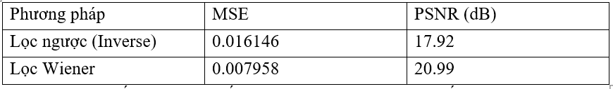
Kết quả cho thấy với cấu hình tham số đã lựa chọn, phương pháp lọc Wiener cho giá trị MSE thấp hơn và PSNR cao hơn so với lọc ngược. Điều này phản ánh khả năng cân bằng giữa khử mờ và hạn chế khuếch đại nhiễu của Wiener filter tốt hơn trong điều kiện ảnh bị nhiễu Gaussian.
Bên cạnh các chỉ số định lượng, việc so sánh cảm quan cũng đóng vai trò quan trọng. Quan sát trực tiếp các ảnh khôi phục cho thấy:
- Lọc ngược có thể phục hồi chi tiết biên rõ hơn trong một số trường hợp, nhưng thường xuất hiện nhiễu hạt và hiện tượng dao động giả (ringing), đặc biệt khi hệ số ngưỡng nhỏ.
- Lọc Wiener cho ảnh khôi phục mịn hơn, ít nhiễu hơn và ổn định hơn khi thay đổi tham số. Tuy nhiên, trong một số trường hợp ảnh có thể mềm hơn do suy giảm một phần thành phần tần số cao.
Trong bài toán khôi phục ảnh có nhiễu Gaussian như trong thực nghiệm, phương pháp lọc Wiener thường là lựa chọn phù hợp hơn nếu mục tiêu là đạt được chất lượng tổng thể ổn định và giảm nhiễu hiệu quả.
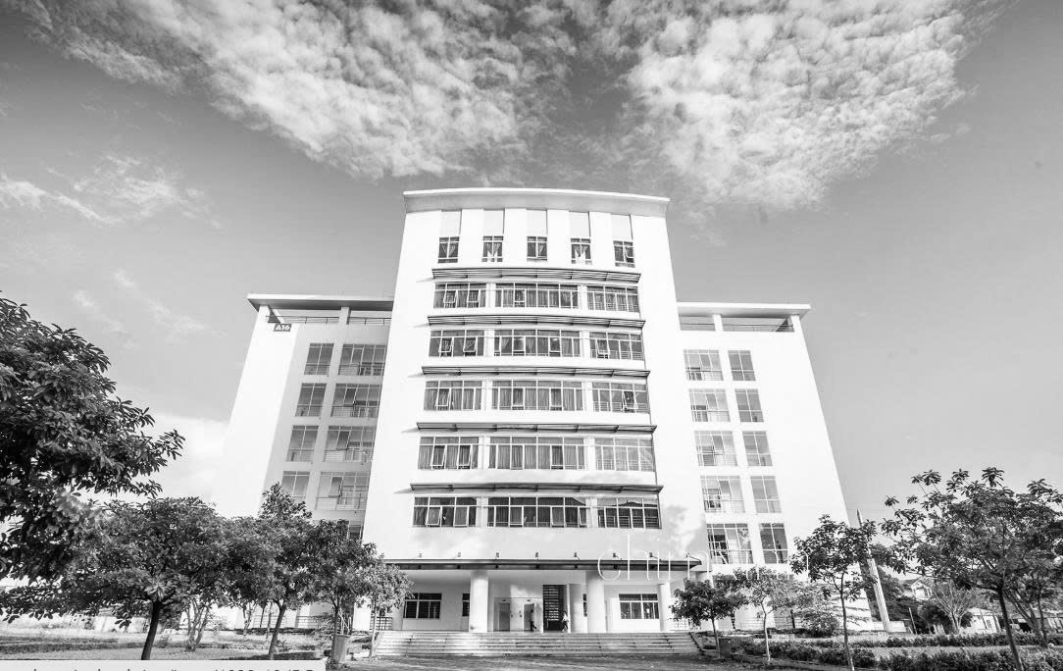
Hình 1. Ảnh gốc
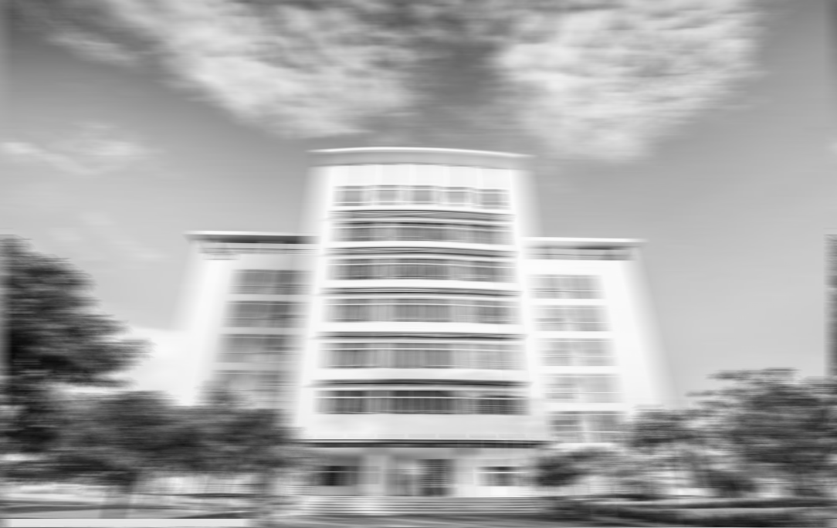
Hình 2. Ảnh sau khi làm mờ (motion blur)
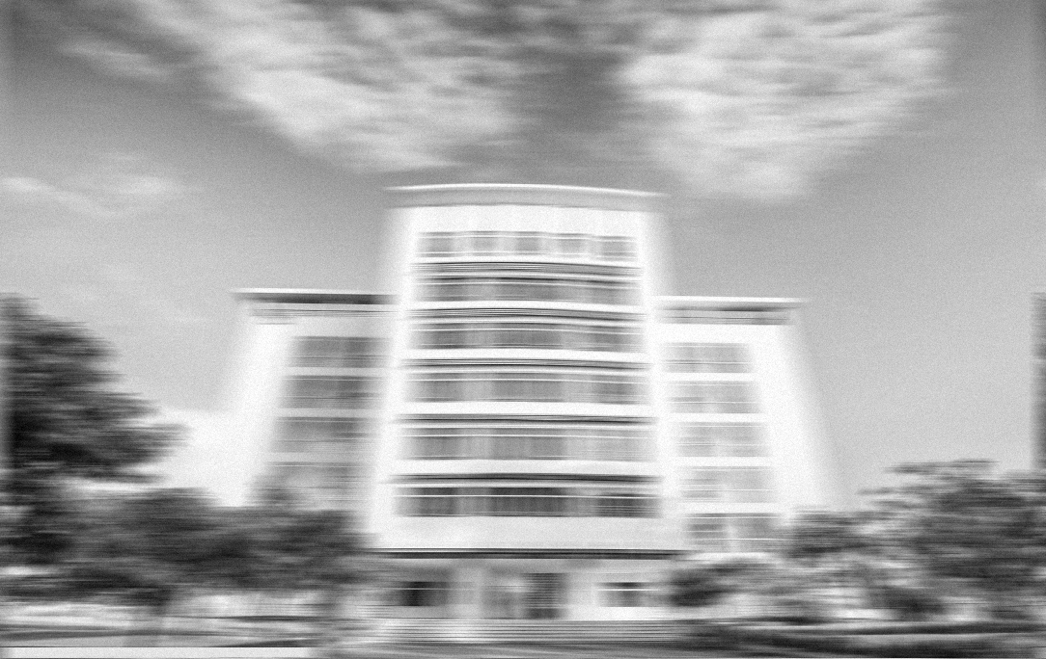
Hình 3. Ảnh mờ và nhiễu Gaussian

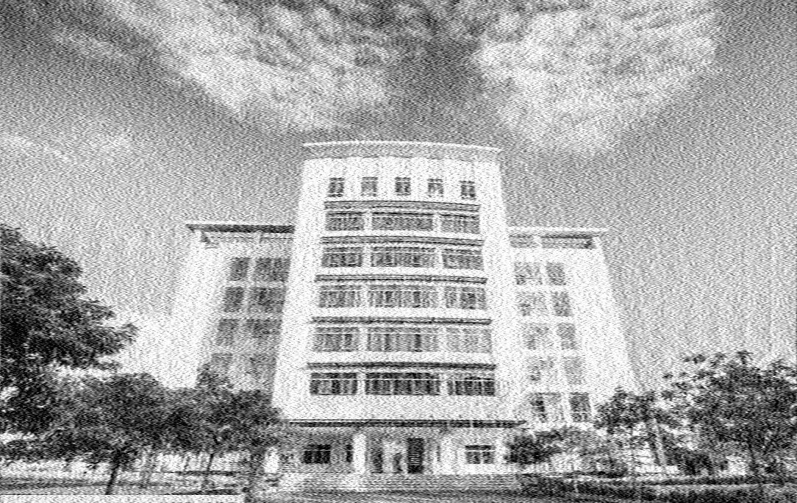
Hình 4. Ảnh khôi phục bằng lọc ngược
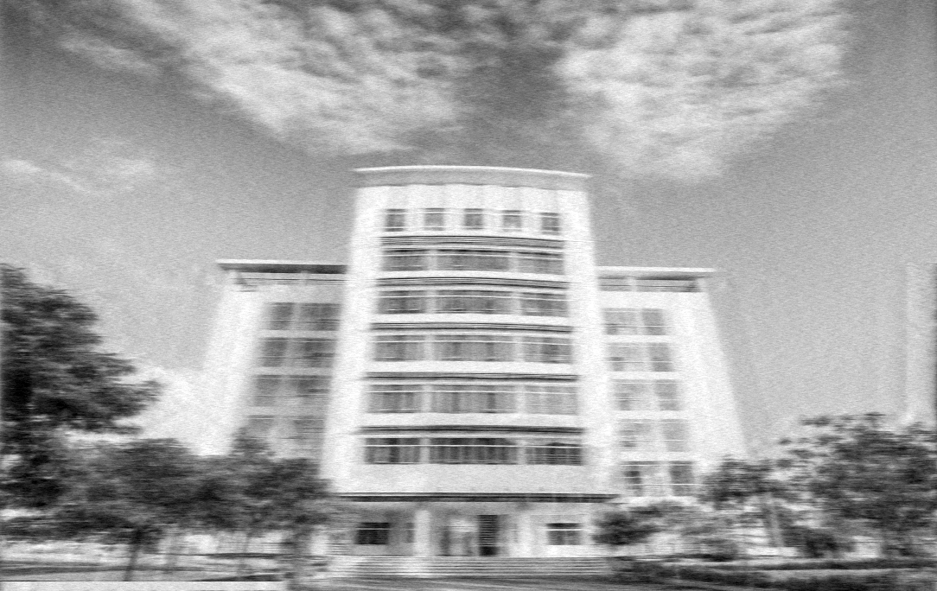
Hình 5. Ảnh khôi phục bằng lọc Wiener

CHƯƠNG 5. NHẬN XÉT VÀ KẾT LUẬN

5.1 Kết quả đạt được

5.1.1 Khả năng khôi phục ảnh
Chương trình đã mô phỏng đầy đủ quy trình xử lý ảnh suy giảm và khôi phục ảnh trong miền tần số. Cụ thể, hệ thống thực hiện tuần tự các bước: đọc ảnh đầu vào, mô phỏng làm mờ do chuyển động (motion blur), bổ sung nhiễu Gaussian, khôi phục ảnh bằng hai phương pháp lọc ngược và lọc Wiener, sau đó lưu kết quả và đánh giá chất lượng bằng các chỉ số MSE và PSNR.
Kết quả thực nghiệm cho thấy chương trình có khả năng khôi phục đáng kể độ sắc nét của ảnh so với ảnh bị mờ và nhiễu ban đầu. Các chi tiết bị suy giảm được phục hồi ở mức độ nhất định, đặc biệt khi các tham số được lựa chọn phù hợp với mức suy giảm của ảnh.

5.1.2 So sánh hai phương pháp khôi phục
Hai phương pháp khôi phục được khảo sát gồm lọc ngược và lọc Wiener, mỗi phương pháp có những đặc điểm riêng.
Lọc ngược là phương pháp đơn giản và trực tiếp, có khả năng phục hồi mạnh các thành phần tần số khi mức nhiễu thấp. Tuy nhiên, phương pháp này rất nhạy với các tần số mà phổ của hàm làm mờ có biên độ nhỏ, dễ dẫn đến khuếch đại nhiễu và xuất hiện hiện tượng dao động giả trên ảnh khôi phục.
Ngược lại, lọc Wiener bổ sung tham số điều chỉnh nhằm cân bằng giữa khôi phục tín hiệu và hạn chế khuếch đại nhiễu. Nhờ đó, phương pháp này cho kết quả ổn định hơn trong điều kiện ảnh có nhiễu và thường đạt các chỉ số chất lượng tốt hơn so với lọc ngược.

5.2 Hạn chế của phương pháp
Mặc dù đạt được kết quả khôi phục khả quan, phương pháp thực hiện trong đề tài vẫn tồn tại một số hạn chế.
Thứ nhất, chương trình giả định rằng hàm trải điểm (PSF) của hệ thống làm mờ được biết chính xác. Trong thực tế, việc xác định chính xác PSF thường khó khăn, đặc biệt trong các điều kiện suy giảm phức tạp.
Thứ hai, mô hình nhiễu Gaussian độc lập được sử dụng trong thực nghiệm có thể chưa phản ánh đầy đủ đặc tính của nhiễu trong các hệ thống thu nhận ảnh thực tế, nơi nhiễu có thể phụ thuộc tín hiệu hoặc có cấu trúc phức tạp hơn.
Thứ ba, biến đổi Fourier được cài đặt trực tiếp theo công thức ma trận có độ phức tạp tính toán cao khi kích thước ảnh lớn. Cách tiếp cận này phù hợp cho mục đích minh họa và nghiên cứu nguyên lý, nhưng chưa tối ưu về hiệu năng trong các ứng dụng thực tế.
Ngoài ra, do phép nhân phổ theo DFT tương ứng với tích chập vòng, các vùng gần biên ảnh có thể chịu ảnh hưởng của giả định tuần hoàn, gây ra sai lệch hoặc hiệu ứng wrap-around. Khi áp dụng trong thực tế, cần bổ sung các kỹ thuật xử lý biên như padding hoặc làm trơn biên (edge tapering) để giảm ảnh hưởng này.

5.3 Hướng phát triển trong tương lai
Trong tương lai, đề tài có thể được mở rộng theo một số hướng nhằm nâng cao hiệu quả và tính ứng dụng thực tiễn.
Một hướng quan trọng là nghiên cứu các phương pháp ước lượng hàm làm mờ khi không biết trước PSF (blind deconvolution). Bên cạnh đó, có thể bổ sung các kỹ thuật regularization như Tikhonov hoặc Total Variation nhằm giảm hiện tượng ringing và cải thiện độ ổn định của quá trình khôi phục.
Ngoài ra, việc sử dụng thuật toán FFT thay cho DFT thuần sẽ giúp tăng tốc đáng kể quá trình xử lý, đặc biệt với ảnh có kích thước lớn. Phạm vi thực nghiệm cũng có thể được mở rộng sang ảnh màu, nhiều mức suy giảm khác nhau hoặc các mô hình nhiễu phức tạp hơn để đánh giá toàn diện hơn hiệu quả của các phương pháp khôi phục.

Tài liệu tham khảo
- Rafael C. Gonzalez, Richard E. Woods, Digital Image Processing, 4th Edition, Pearson Education, 2018.
- Anil K. Jain, Fundamentals of Digital Image Processing, Prentice Hall, 1989.
- Jae S. Lim, Two-Dimensional Signal and Image Processing, Prentice Hall, 1990.
- Alan C. Bovik (Ed.), Handbook of Image and Video Processing, Academic Press, 2005.
- William K. Pratt, Digital Image Processing: PIKS Scientific Inside, 4th Edition, Wiley, 2007.

